CGM

CONCOURS GENERAL DES MÉTIERS

MELEC

SESSION 2018

DOSSIER SUJET

UNITE DE VALORISATION ÉNERGÉTIQUE DE VAUX LE PENIL

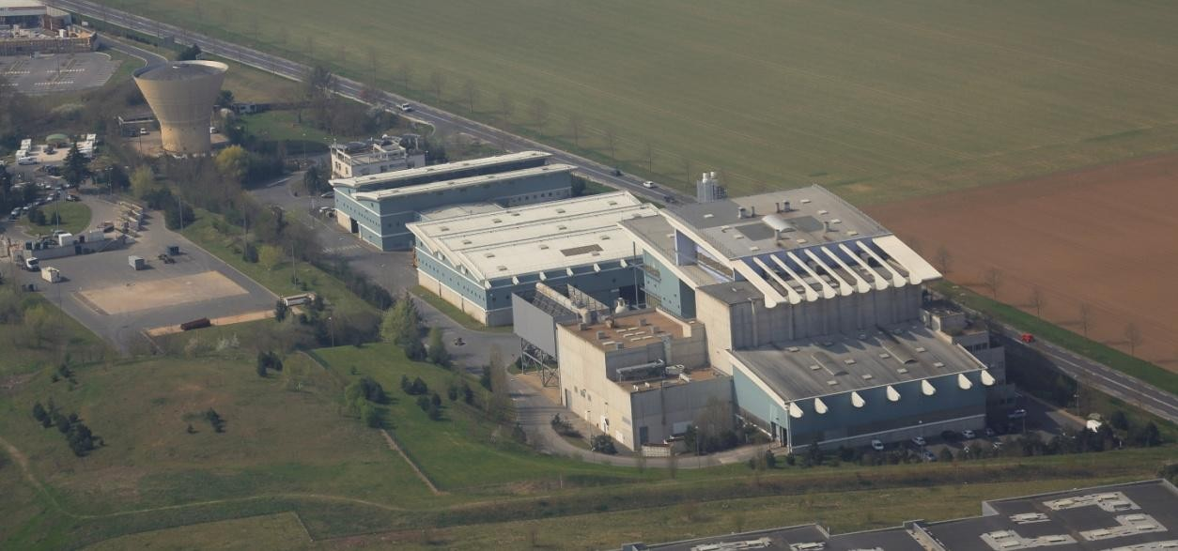

DUREE 5h

PRÉSENTATION DU SITE : Le SMITOM Centre Ouest Seine et Marnais est un syndicat mixte intercommunal chargé de l’élimination des déchets ménagers d’une population de 300 000 habitants.
Le syndicat dispose de 11 déchèteries, 3 quais de transfert, 2 plateformes de compostage des déchets verts, 1 plateforme de tri des encombrants, 1 centre de tri des emballages et 1 Unité de Valorisation Energétique (UVE), située sur la commune de Vaux le Pénil.
L’UVE a pour but de produire de l’électricité qui sera exportée sur le réseau à partir de l’incinération de déchets provenant principalement des ordures ménagères (entre 75 et 90%) et des déchets industriels banals.
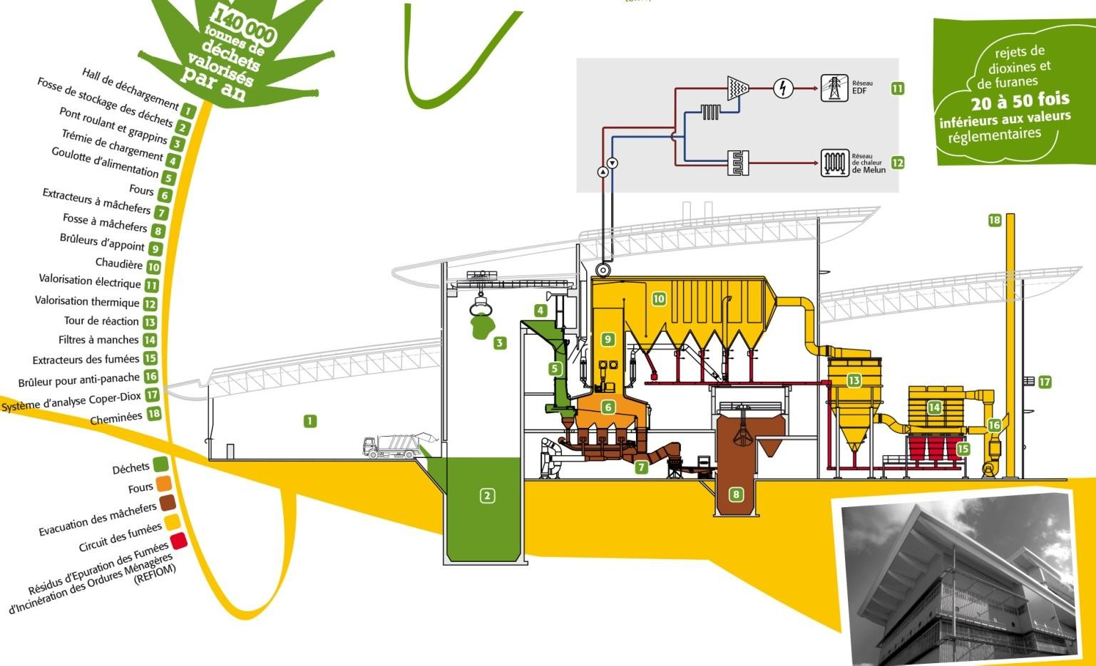
PRINCIPE DE FONCTIONNEMENT DE L’UVE :

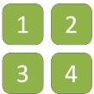 | 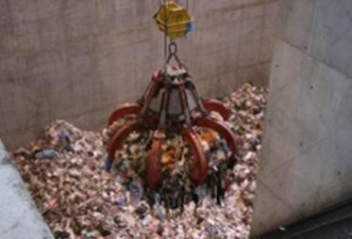 | Les camions bennes déchargent les différents déchets dans la fosse (2). Le grappin (3) acheminera les déchets jusqu’à la trémie de déchargement (4).  La capacité maximale de traitement autorisée est de 137 900 tonnes par an.
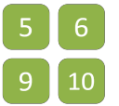 | 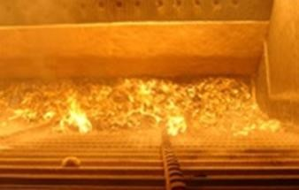 | L’incinération des déchets ménagers est réalisée par deux fours (6) identiques qui traitent 8,6 tonnes de déchet par heure chacune.  Chaque chaudière produit 25 tonnes par heure de vapeur à 42 bar et 380°C.
 | 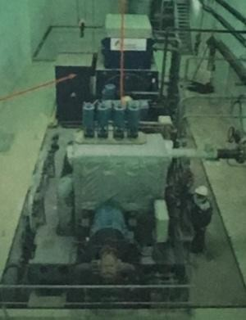 | Groupe Turbo-Alternateur (GTA) :  La vapeur produite est envoyée sur une turbine à condensation, laquelle entraine un alternateur de 11MW. L’électricité produite est exportée sur le réseau public après déduction des autoconsommations du site. L’énergie électrique revendue est d’environ 55000 MWh / an
 |  | La vapeur permet également l’alimentation du réseau de chaleur de la ville de Melun avec un échangeur de 5MW, à hauteur de 15000 MWh/an
 |  | Les déchets issus de la combustion (mâchefer) sont évacués pour être recyclés par les travaux publics.
A la sortie des chaudières, les fumées subissent un traitement de type semi humide :

- Réacteur avec injection de lait de chaux pour la captation des polluants acides

- Injection de charbon actif pour la captation des métaux lourds et des dioxines.

- Dépoussiérage par filtre à manches, afin de capter les poussières, les métaux lourds particulaires et le réactif en excès.

- Traitement des oxydes d’azote contenu dans les fumées par injection d’ammoniac pulvérisé dans le four
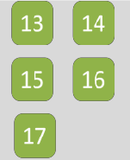
 |  | Les gaz épurés dont la composition est conforme à la réglementation en vigueur sont évacués par un ventilateur de tirage et envoyés à l’atmosphère par l’intermédiaire d’une cheminée par ligne.

PRÉSENTATION DU PROJET :

Vous êtes M. MARY, technicien de l’entreprise G2E située à Melun en Seine et Marne. Cette dernière a été retenue en vu de travaux d’amélioration énergétique répartis en quatre lots distincts pour le SMITOM-LOMBRIC du district de Melun.
LOT N°1 : Abaissement des émissions de NOx (oxyde d’azote) de 80 à 50mg/Nm³ (Normaux mètre cube) en valeur moyenne journalière.
LOT N°2 : Abaissement ou maintien des émissions de NH₃ (ammoniac) sous le seuil de 10 mg/Nm³ en valeur moyenne journalière.
LOT N°3 : Augmentation de la fourniture de l’énergie thermique au réseau de chauffage urbain.
LOT N°4 : Amélioration de la performance énergétique de l’installation avec l’objectif d’atteindre une efficacité énergétique de 80% en respect de la directive européenne.
 Notre préparation des travaux s’inscrit sur ce lot n°4.

En respect du CCTP, établi par le maitre d’œuvre, votre bureau d’étude détermine la modification de l’alimentation des pompes alimentaires en associant à chacune un variateur de vitesse qui permettra de réguler la pression de l’eau envoyée vers la chaudière et d’optimiser la consommation électrique.
Ces pompes aspirent l’eau de la bâche « alimentaire » pour l’envoyer dans la chaudière sous une pression de 42 bar au lieu des 52 bar d’origine.
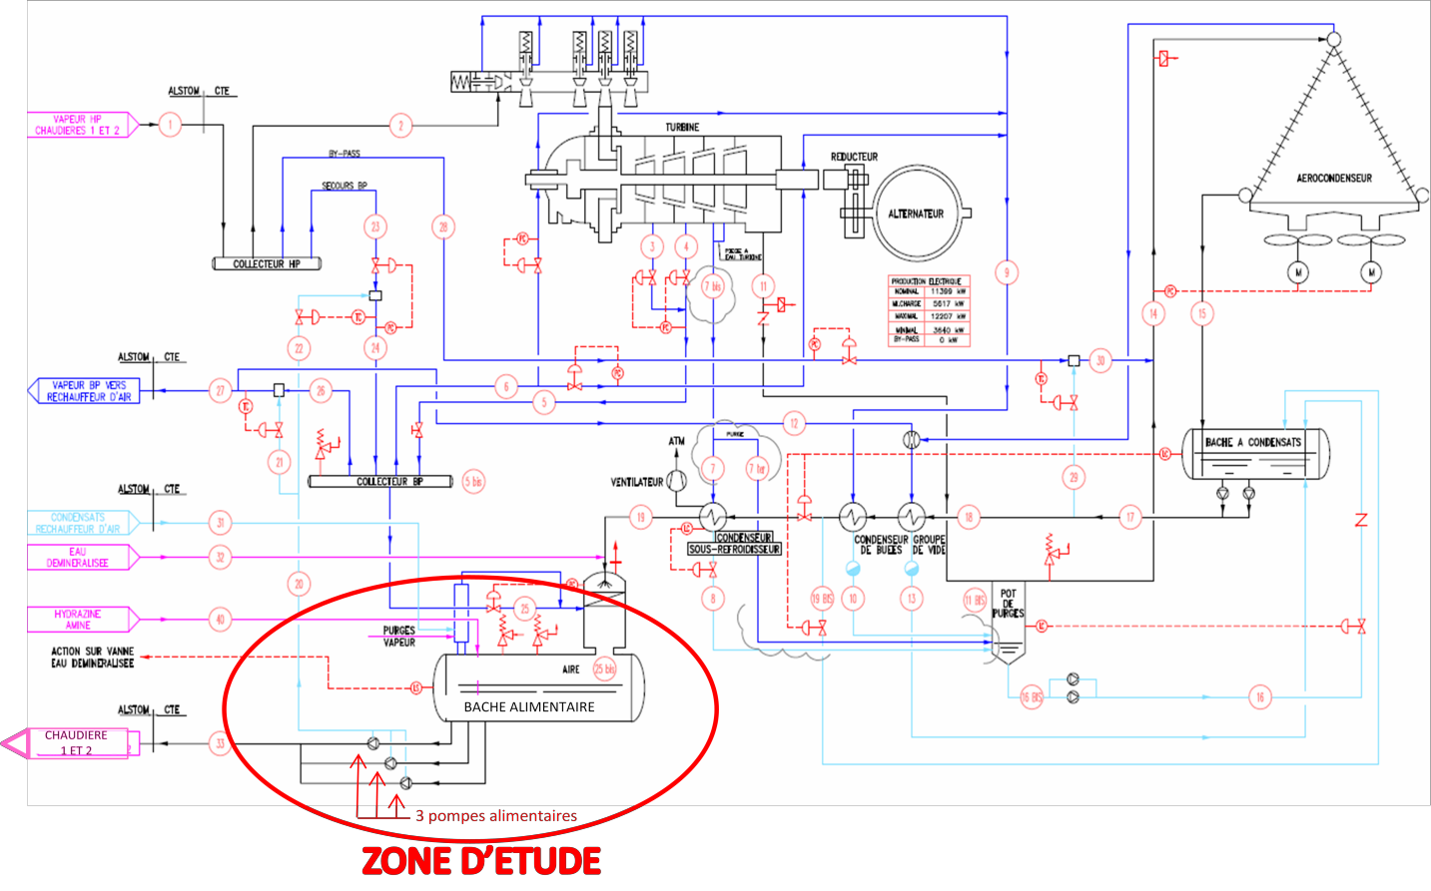
SYNOPTIQUE DE FONCTIONNEMENT DU SITE
Le système est composé de trois pompes alimentaires identiques de 110 kW (deux en fonctionnement et une en secours).

DISTRIBUTION ÉLECTRIQUE ÉXISTANTE DU SITE :

L’usine est raccordée au réseau public haute tension 20 kV via un tableau HTA de distribution. Ce tableau alimente 3 transformateurs HTA/BT 20kV/400V :
- Deux de 1000 kVA (un par ligne d’incinération)
- Un de 2000 kVA pour les communs

Chaque transformateur alimente un TGBT (TGBT L1, TGBT L2 et TGBT communs) qui assure la distribution BT vers les différents tableaux BT installés dans les locaux électriques dédiés.

Un GTA (Groupe Turbo Alternateur) assure la production d’énergie électrique en 6 kV. L’énergie est exportée sur le réseau via un transformateur élévateur HTA/HTA 6/20kV de 15MVA. Une partie de cette énergie est utilisée en local et le reste est réinjecté et revendu sur le réseau EDF.

L’alimentation électrique du site est secourue par un groupe électrogène de secours d’une puissance de 2000 kVA pour assurer le fonctionnement d’une partie des installations et le repli en sécurité en cas de défaillance simultanée du réseau 20 kV et du GTA. L’alimentation secourue est distribuée vers chacun des trois TGBT via le TGBT GE.
 En qualité de technicien de l’entreprise, vous participerez à la réalisation des travaux présentés ci-dessus selon le scénario décrit ci- après.

SCENARIO DU SUJET
Identification de la distribution HT. Identification du matériel.

Préparation de l’intervention.

Planification du chantier.

Mise en service.

Amortissement économique.

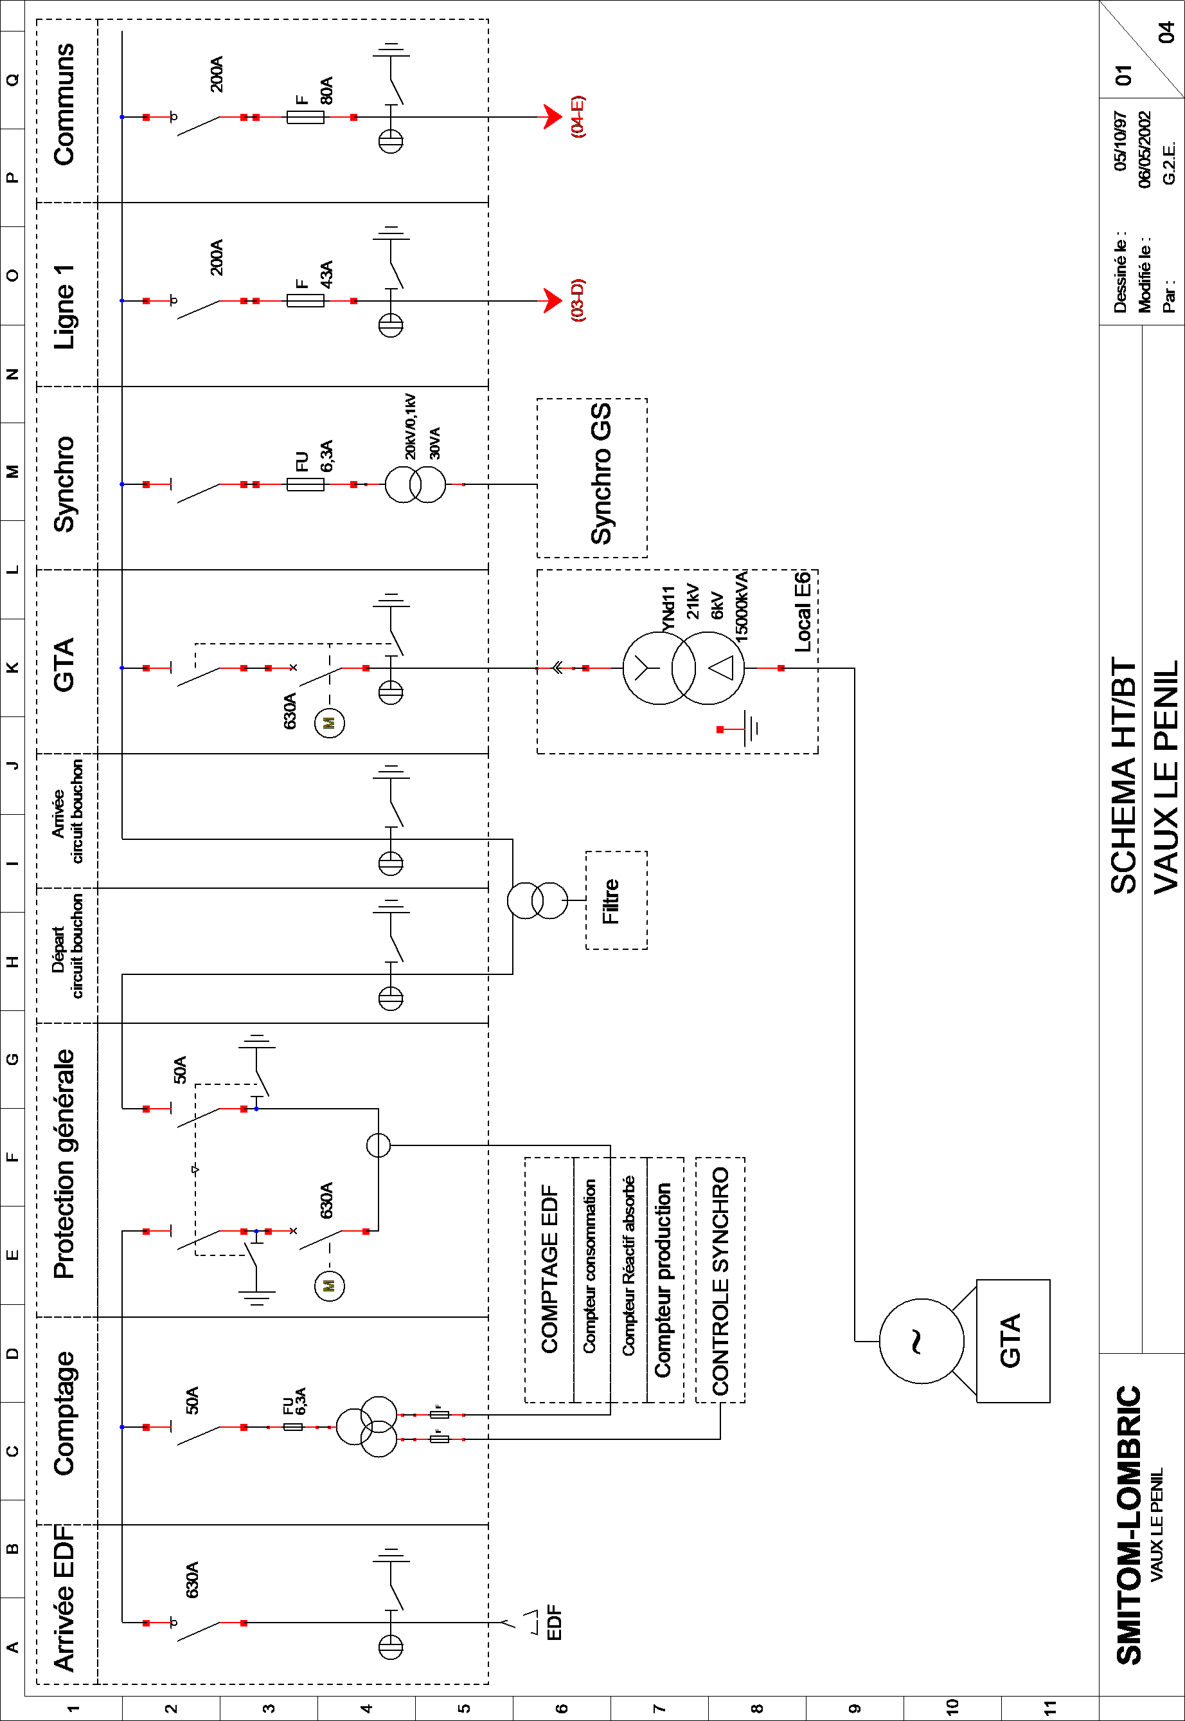

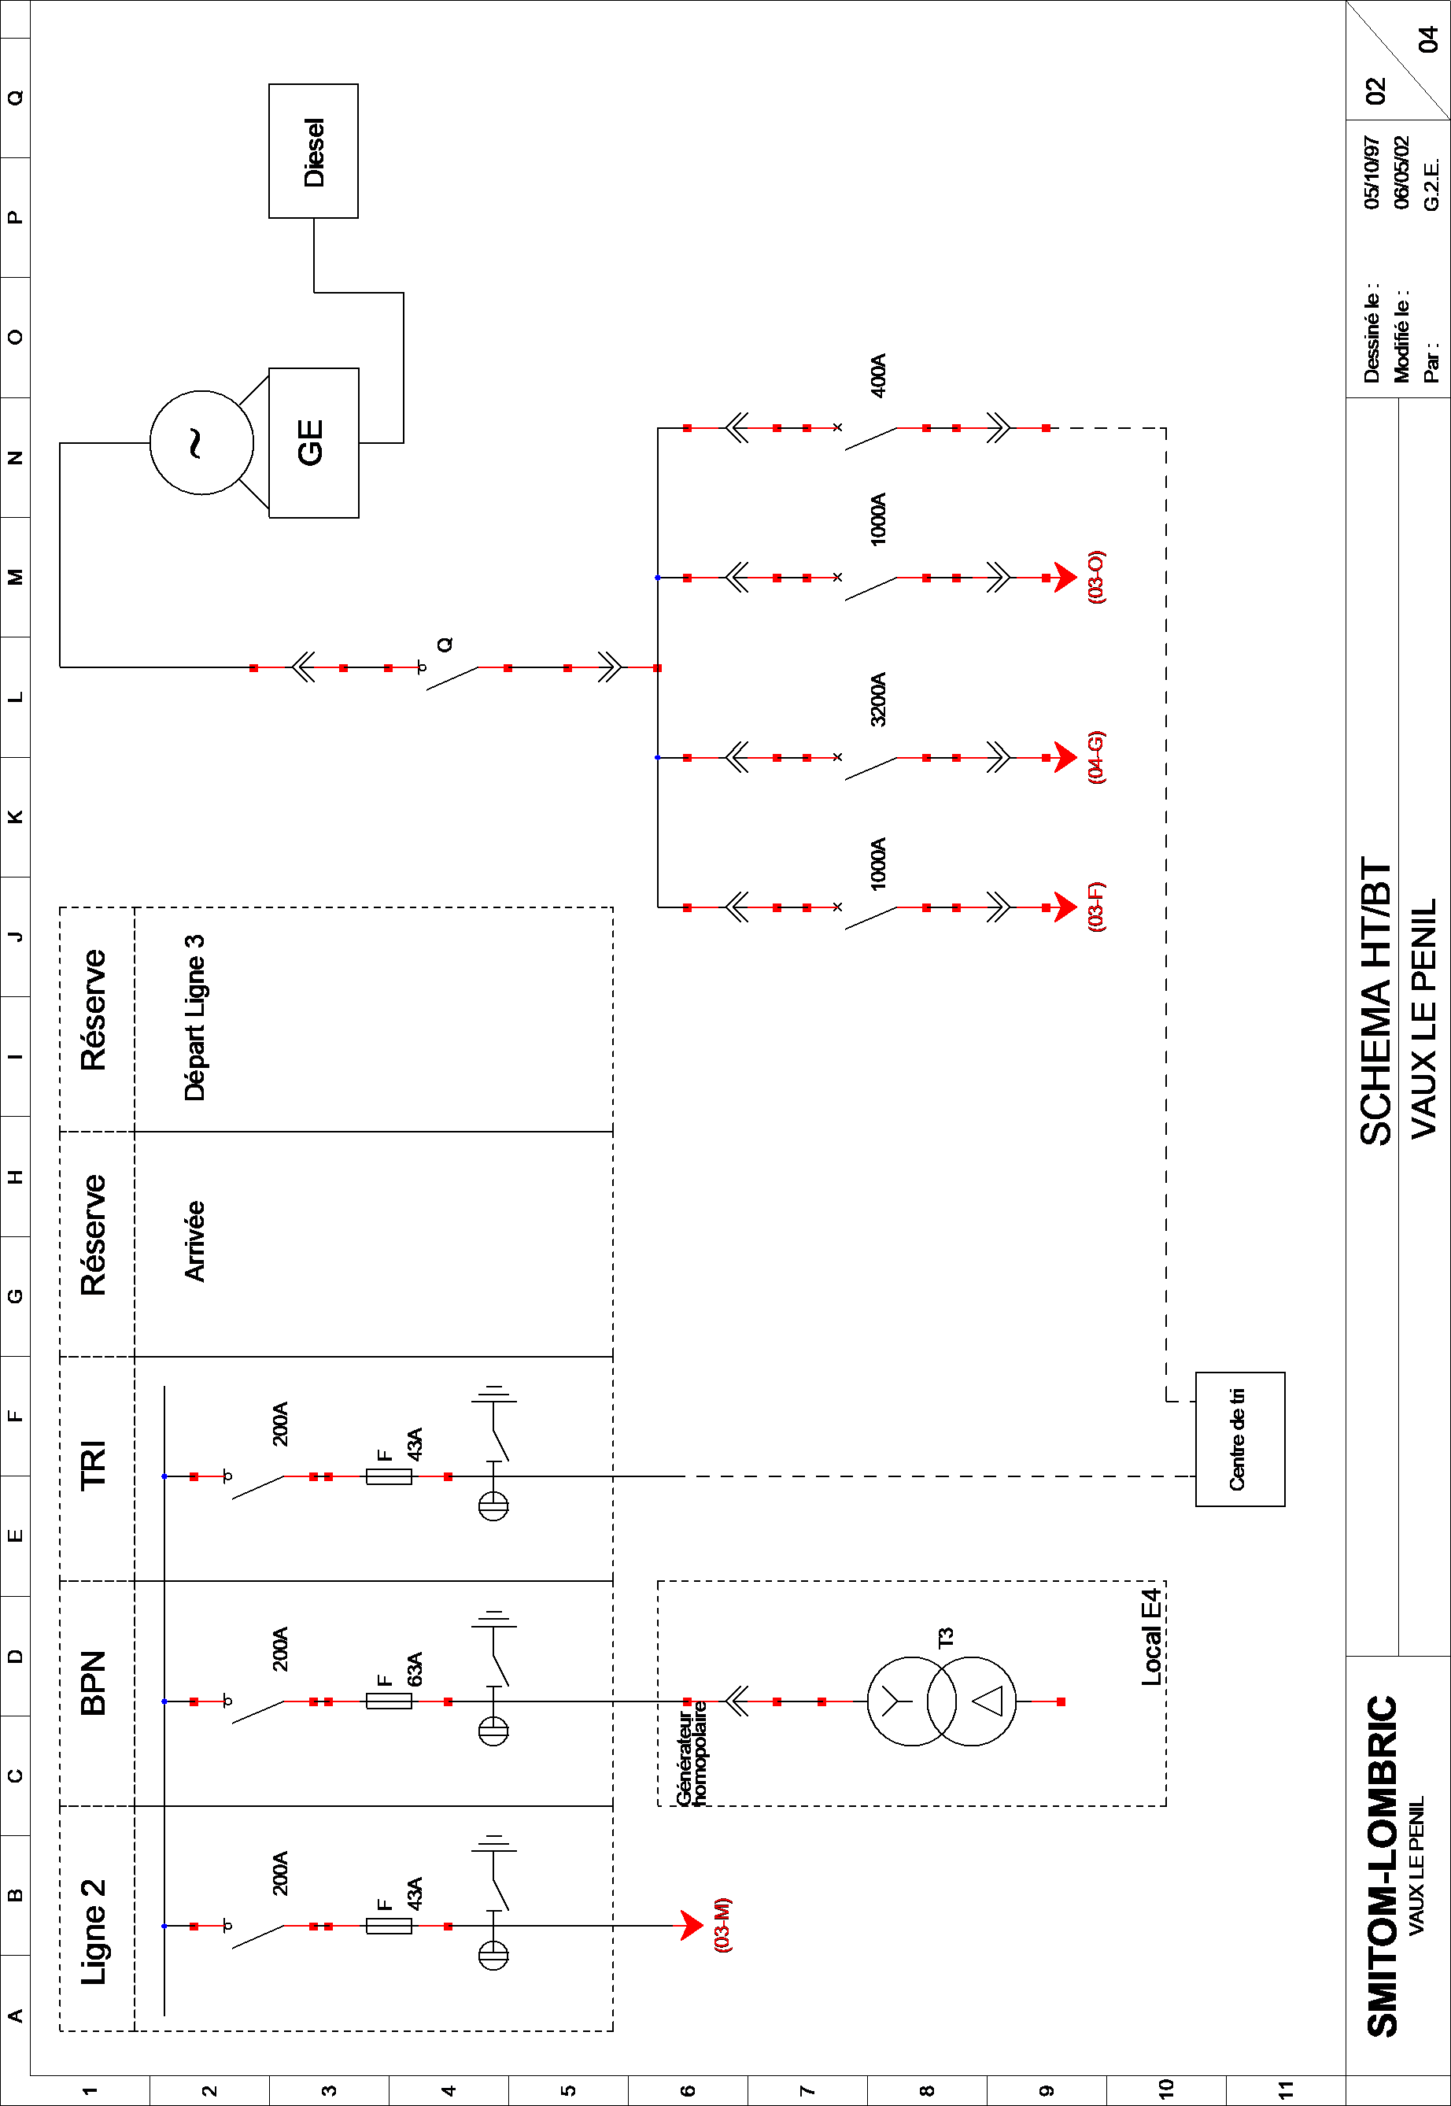

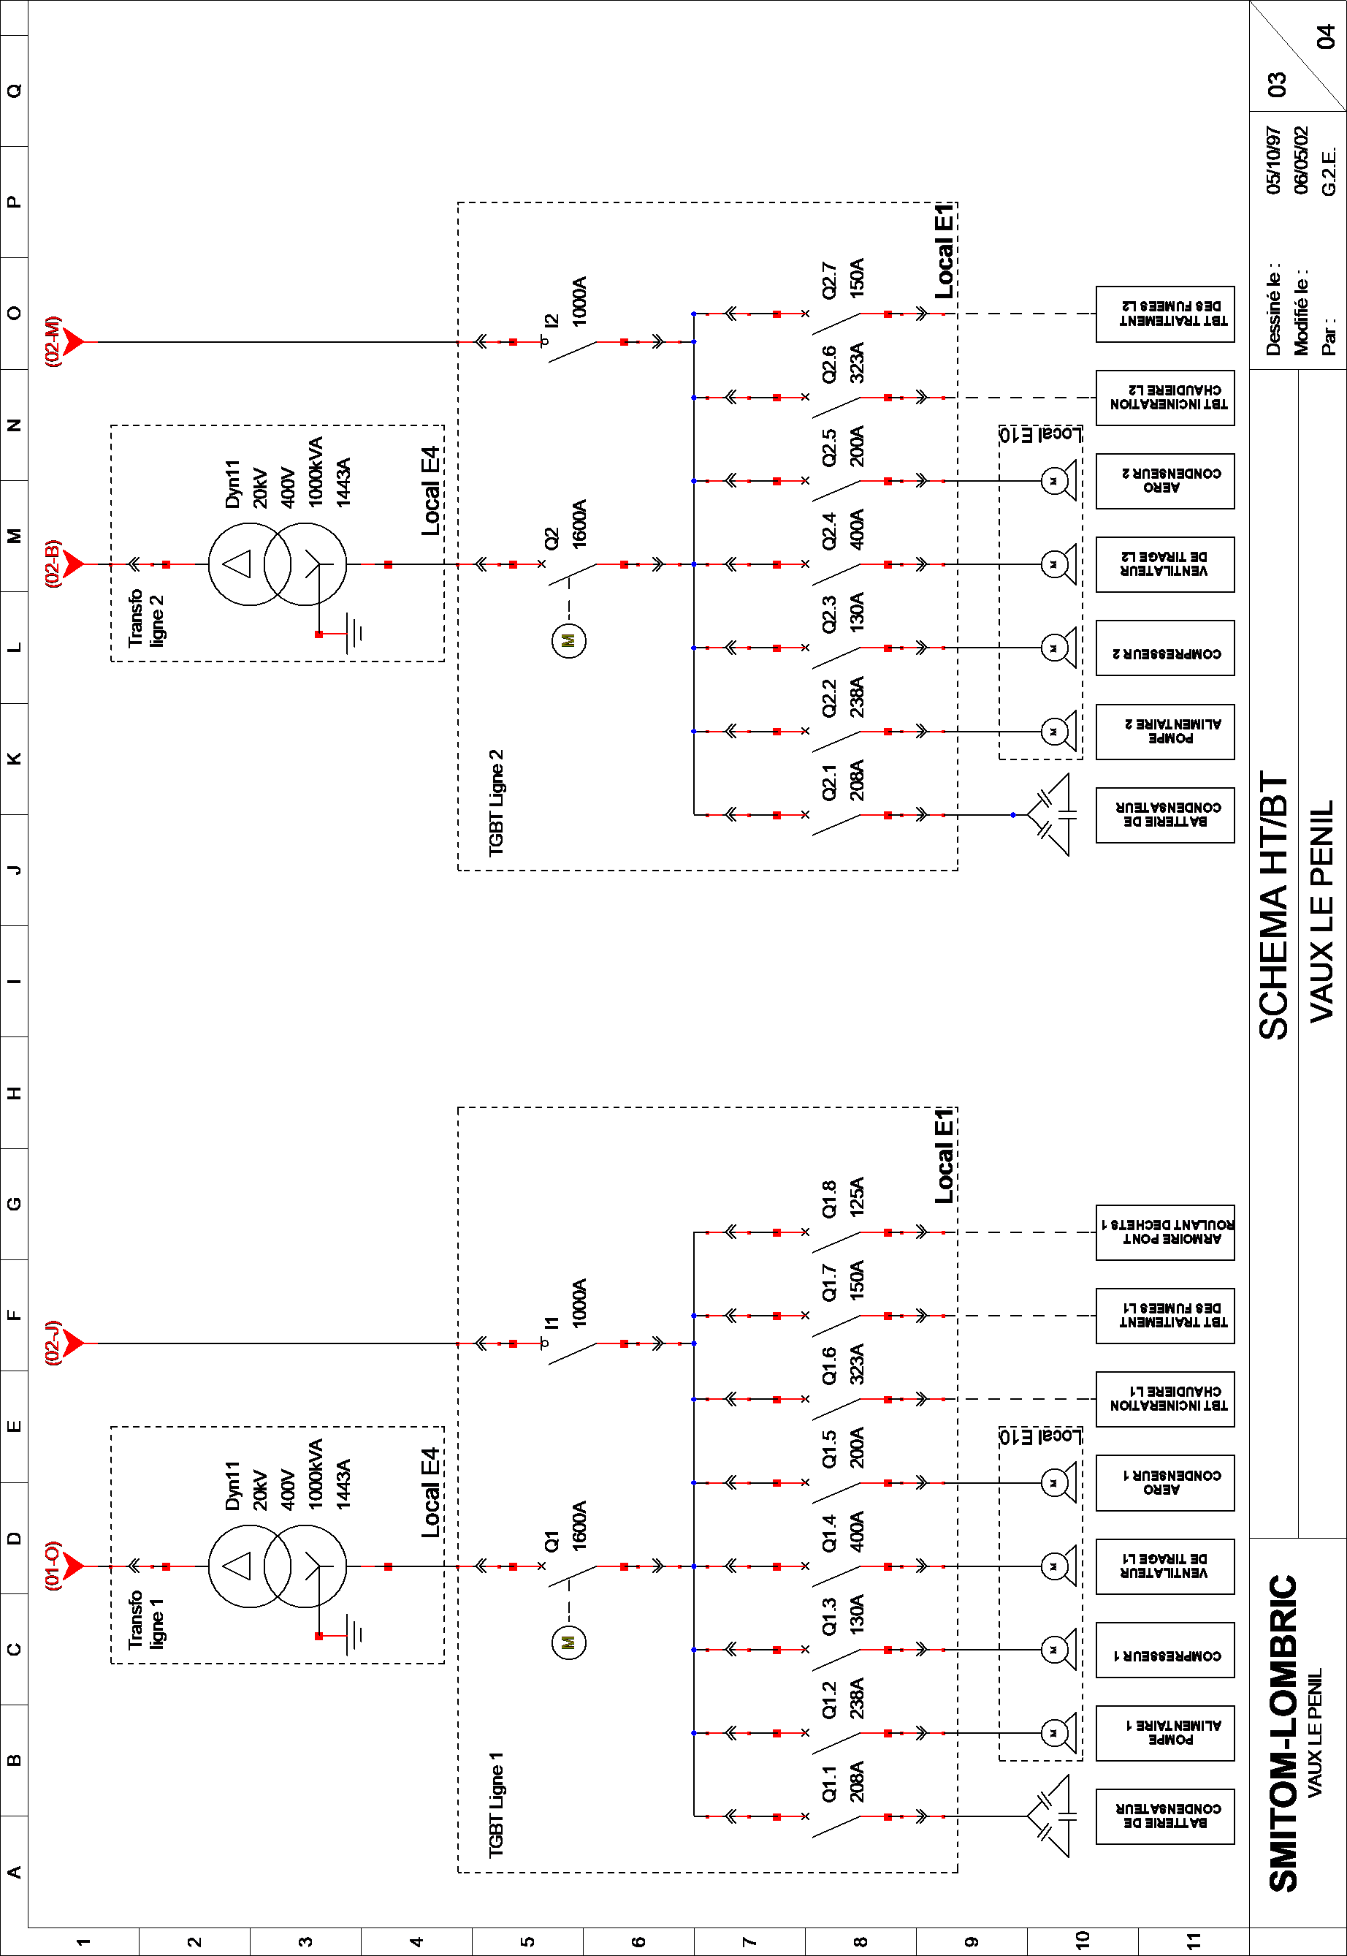

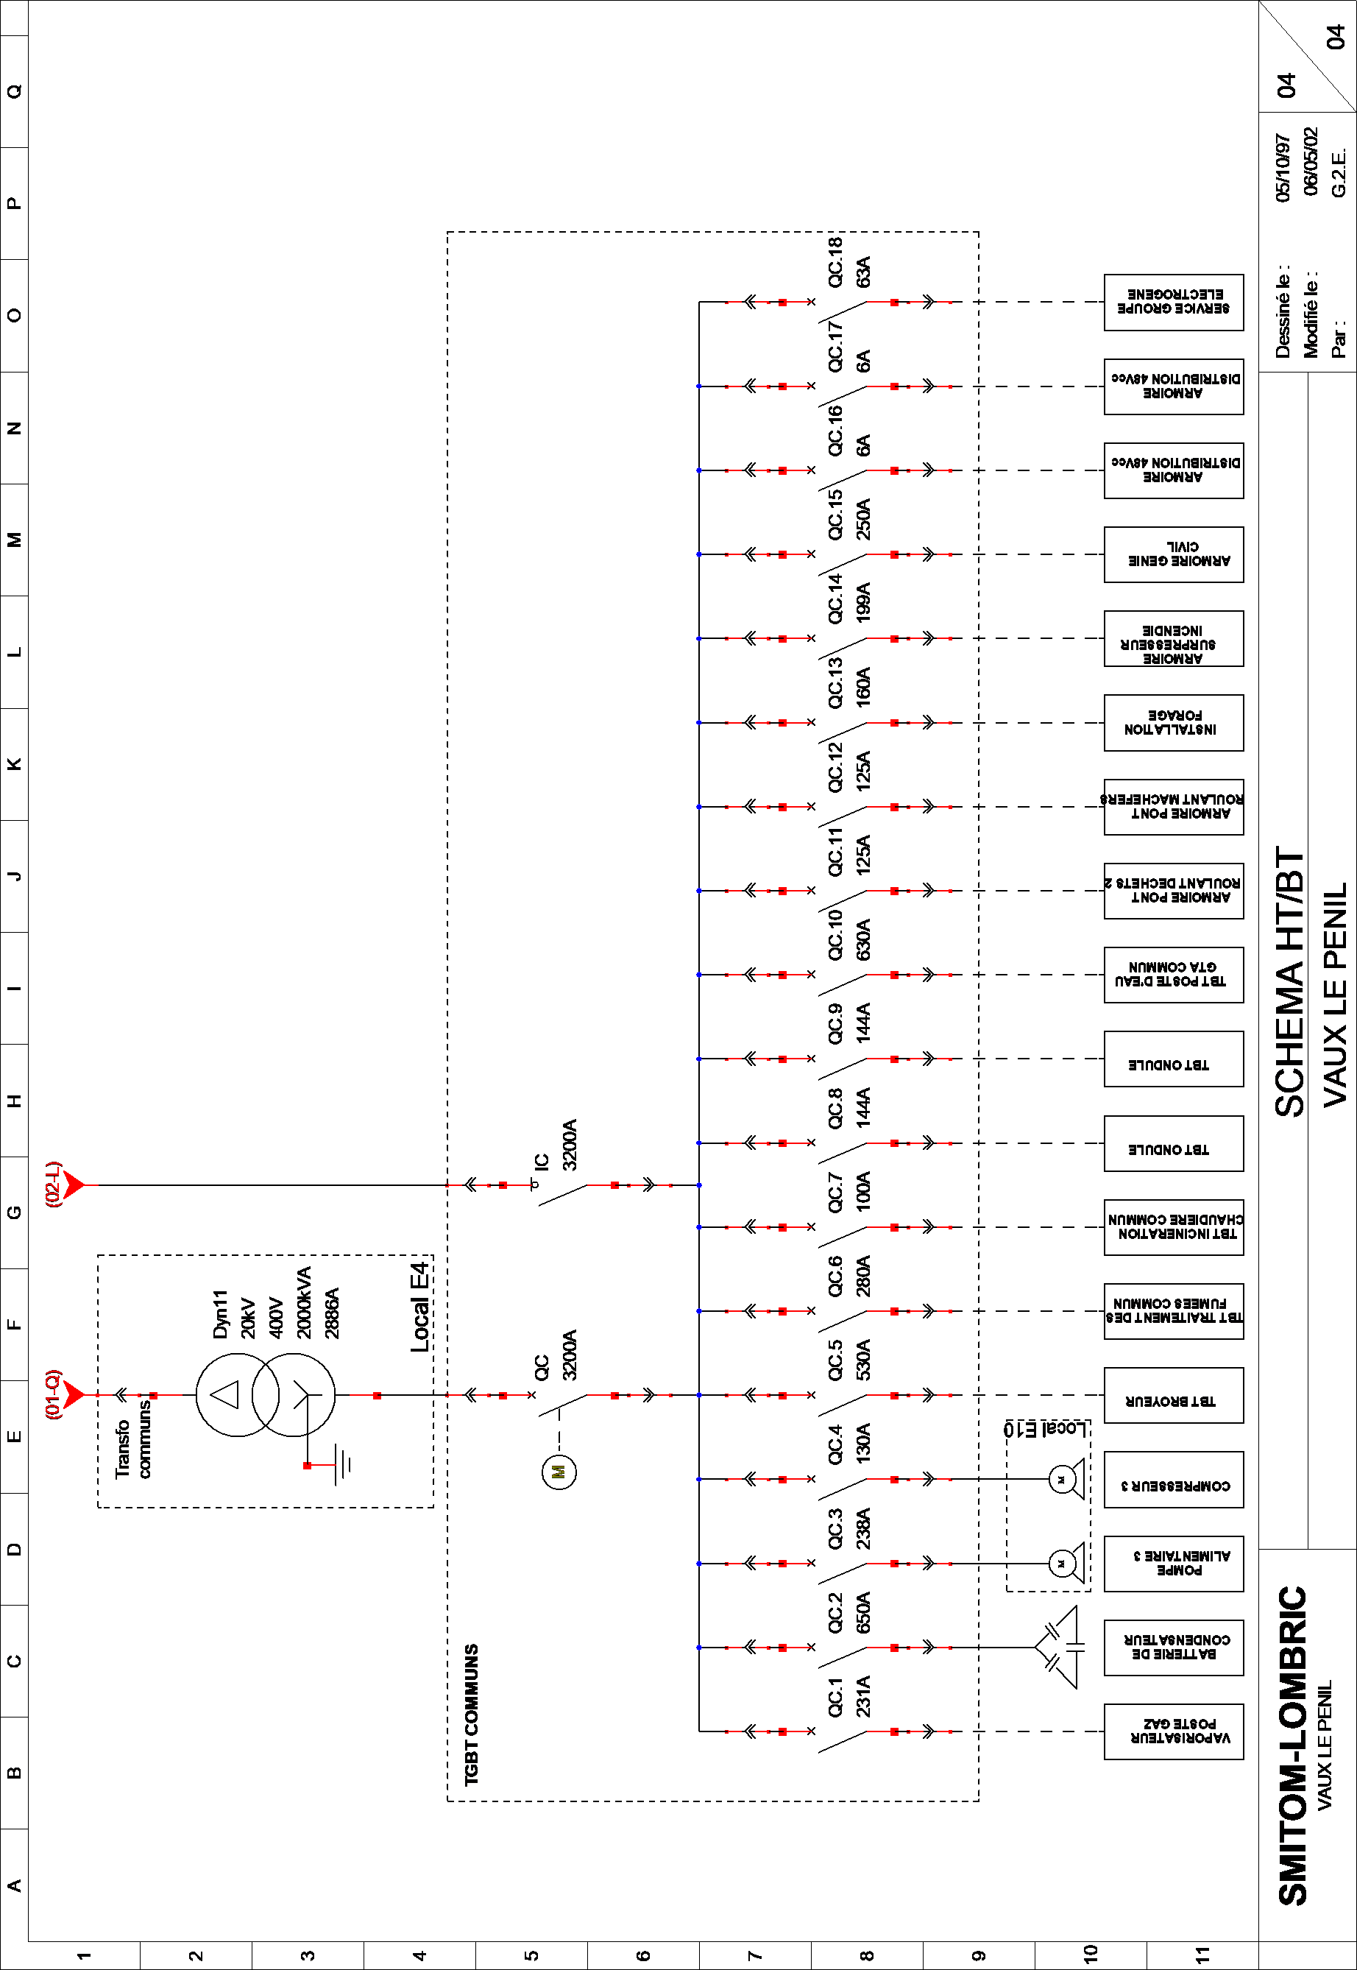

1-1) Identification des sources d’alimentation du site.

- Donner le type d’arrivée EDF du site

ANTENNE |  | COUPURE D’ARTÈRE |  | DOUBLE DÉRIVATION
Avantage |  |  | Inconvénient

- Identifier le symbole suivant. Donner sa fonction.
Fonction
Désignation

- Identifier le symbole suivant. Donner sa fonction.
Fonction
Désignation

1-2) Donner la source d’alimentation du site en fonction du mode de fonctionnement et justifier.

Fonctionnement en autoproduction | EDF | GTA | GE
 | Justification :
Fonctionnement en | EDF | GTA | GE
cas de défaillance du
 | Justification :
mode de
fonctionnement
précédent.
Fonctionnement en | EDF | GTA | GE
cas de défaillance | Justification :
des deux modes de
fonctionnement
précédent.

1-3) En fonction de l’analyse des scénarios précédents, justifier le choix du type d’arrivée EDF défini à la question 1-1).

 Une partie des travaux prévus consiste à modifier les départs des pompes alimentaires 1,2 et 3.

1-4) Identifier sur les schémas de distribution HT/BT, les appareils de protection liés à chacune des pompes.
 | APPAREIL DE PROTECTION
 | Repère | Désignation et Fonction
POMPE ALIMENTAIRE 1
POMPE ALIMENTAIRE 2
POMPE ALIMENTAIRE 3

1-5) Sur le schéma de distribution HT/BT en page 7 à 10,

- Tracer EN VERT le parcours de l’énergie électrique de la source d’alimentation du GTA jusqu’à la pompe alimentaire1.

- Tracer EN BLEU le parcours de l’énergie électrique de la source d’alimentation EDF jusqu’à la pompe alimentaire1.

- Tracer EN ROUGE le parcours de l’énergie électrique de la source d’alimentation secours GE jusqu’à la pompe alimentaire1.

1-6) Donner la désignation de l’appareil à consigner afin de travailler en sécurité sur la pompe alimentaire 1 quelle que soit la source d’alimentation.
Désignation de l’appareil

1-7) Identifier le nom du local où se trouve l’appareil à consigner.
Nom du local

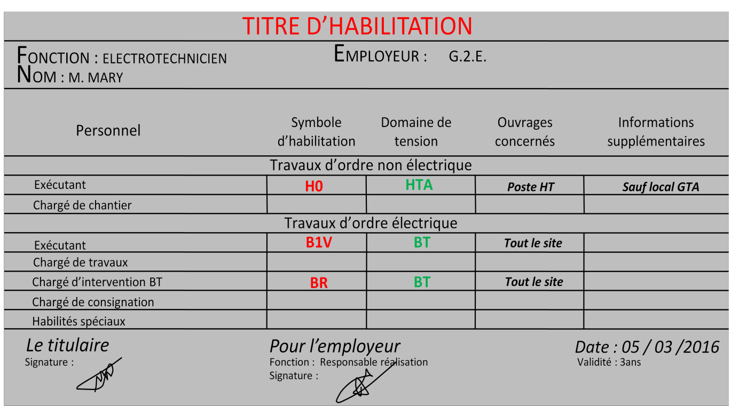
Voici votre carte d’habilitation qui vous a été délivrée par votre employeur

- Pouvez-vous consigner ce départ sachant que vous êtes sous l’autorité du B2 ?

OUI NON

- Si non, donner le titre d’habilitation nécessaire.
Titre

Contexte :

L’augmentation de la fourniture en énergie thermique sur le réseau de chauffage urbain entraine un grand nombre de travaux sur ce réseau vapeur complexe.

Le système actuel est composé de 3 pompes alimentaires identiques (deux en fonctionnement et une en secours). Ces pompes aspirent l’eau de la bâche alimentaire pour l’envoyer dans la chaudière.

La pression de refoulement des pompes est actuellement de 52 bar. Cette pression est plus importante que nécessaire, ce qui entraine une consommation excessive et inutile. Une pression de 42 bar est suffisante pour amener l’eau dans la chaudière.

Le bureau d’étude a opté pour une régulation de pression obtenue par variation de vitesse sur chaque pompe alimentaire.

CAPTURE DE L’ÉCRAN DE SUPERVISION
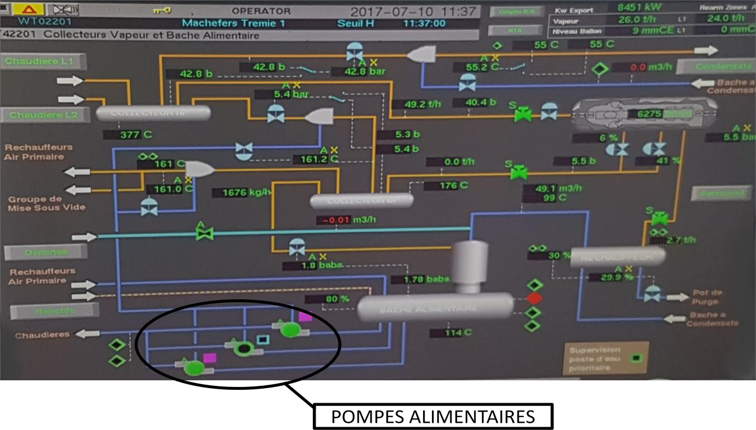

Vous êtes en charge des travaux de la pompe alimentaire 1.

Votre bureau d’étude vous demande de relever les informations techniques relatives aux moto- pompes.

Ces questions sont à composer à l’aide des documents techniques DT2 à DT8.
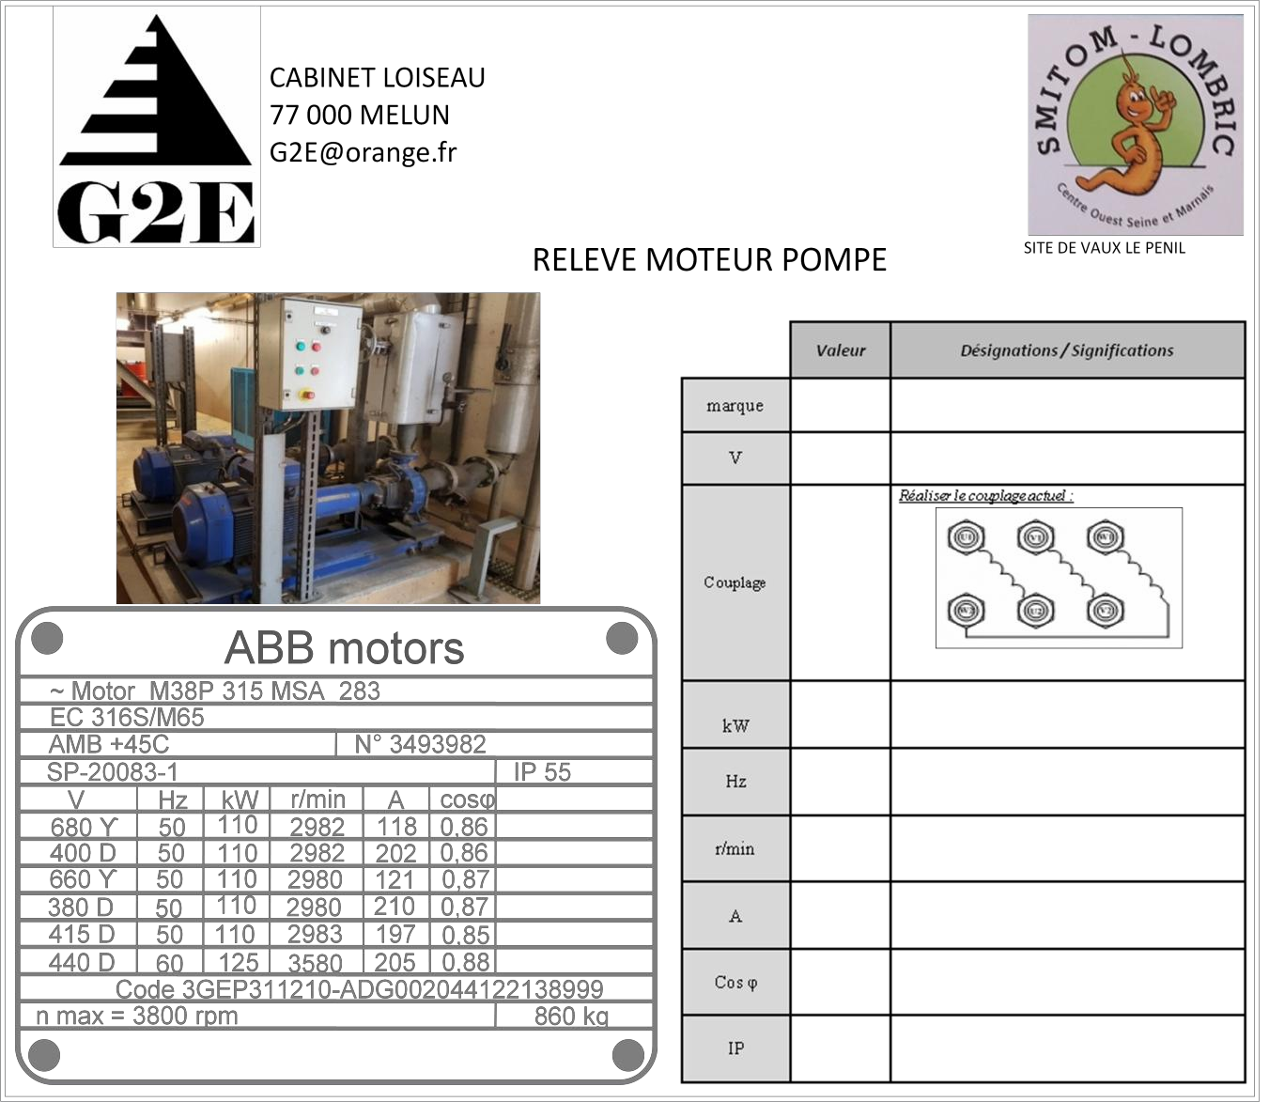
2-1) Relever les caractéristiques du moteur qui correspondent au réseau d’alimentation du site.
 Le CCTP impose la marque du variateur qui doit être la même que celle du moteur ainsi que son IP.

2-2) Déterminer le variateur de vitesse adapté à votre motopompe.
Caractéristiques électriques |  | Code type
1 |  | 3
2
 | Taille
 | Dime | sio | ns
Hauteur :
Largeur :
Profondeur :

n

 De manière à visualiser les paramètres, le CCTP exige une « microconsole intelligente » au variateur.

- Cet appareil est-il fourni avec le variateur ?

OUI NON

- Si non, définir le code option à rajouter à la référence du variateur.
Option code

 Les informations concernant le variateur doivent être rapatriées directement en salle de supervision via le bus de terrain ETHERNET.

2-4) Déterminer le code option du module de connectivité au réseau afin que le variateur soit compatible.
Code option

2-5) A partir des éléments précédents, indiquer la référence complète à commander.

référence |  | + |  | +

 Le CCTP impose l’installation d’un filtre anti-harmonique.

2-4) Déterminer la référence et indiquer les dimensions de ce filtre.
référence

Dimensions | Hauteur :
 | Largeur :
 | Profondeur :
 | poids :

Concours Général des Métiers Bac Pro MELEC | Dossier SUJET | Session 2018 | Page 17 / 41

Ces questions sont à composer à l’aide des documents techniques DT4 et DT6.

 Vous constatez que le tableau de distribution (armoire) actuel ne permet pas de recevoir le variateur et les différents appareils de protection et de commande. Le choix d’un nouveau tableau de distribution est nécessaire.

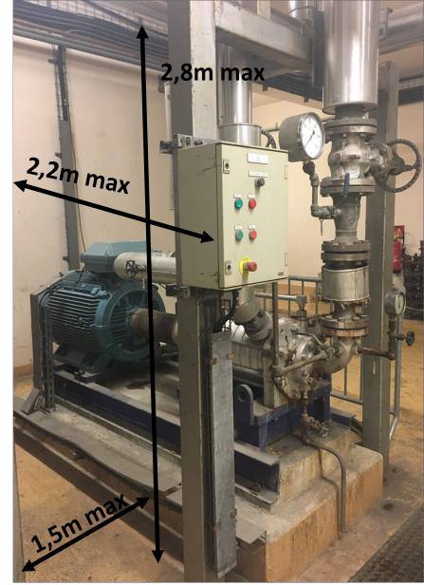
ARMOIRE AVANT TRAVAUX :
 L’armoire devra être accessible de tous les côtés
2-5) Compléter les cotes manquantes en fonction du matériel choisi précédemment.
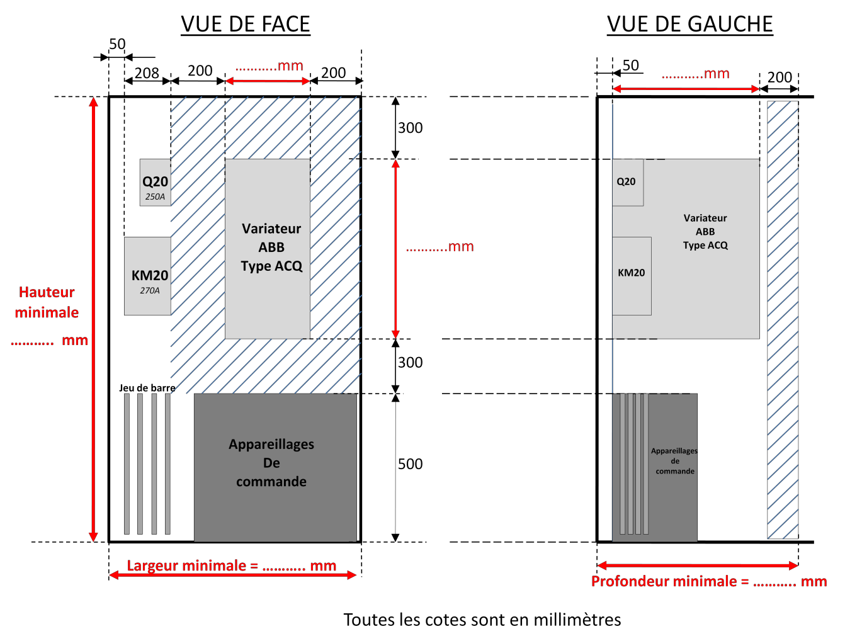

2-6) Déduire les dimensions du tableau de distribution. Identifier les bonnes réponses.
Dimensions fonctionnelles | Hauteur (en mm) | 1800 |  | 2000
 | Largeur (en mm) | 300 | 400 | 600 | 800 | 1000 | 1250
 | Profondeur (en mm) | 200 | 300 | 500 | 700 | 900
Ces questions sont à composer à l’aide des documents techniques DT11 à DT14.
2-7) Choisir la référence et la quantité de chacun des constituants de la structure externe de l’armoire qui sera en tôle galvanisée et dont l’indice de protection est au moins de IP 55.

H = 2000 mm
STRUCTURE | Descriptif |  | Quantité | Référence
 | Montants |  | 4
 | Traverses | avant/arrière
 |  | Cotés |  | PCF M 0700
 | Socle | Pièces d’angle | 4
Habillage
avant/arrière
Habillage
cotés
FINITION EXTÉRIEURE | Panneaux toit/base plein
 | Panneau arrière plein
 | Panneau latéral plein
 | Porte avant pleine |  |  | PDLB 2016
 Compte tenu de l’environnement du site, le bureau d’étude impose une gestion thermique de l’armoire. Les appareils ont un fonctionnement optimal sous une température de 30°C. Au contraire si la température et le taux d’humidité dépasse un point critique, les risques de dysfonctionnement sont accrus. On limitera donc la température dans l’armoire à 45°C.
Des relevés dans le local ont également été faits à différentes périodes de l’année :
- Températures ambiantes maximales = 35°C
- Températures ambiantes minimales = 15°C
Ces questions sont à composer à l’aide des documents techniques DT15 à DT16.

2-8) Réaliser le bilan thermique en suivant l’application numérique issue de la méthode PROCLIMA suivante.
Caractéristique de l’enveloppe
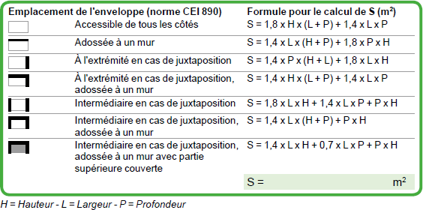 | Formule utilisée  S = …………………………………………………………
Calculs :
S = ……………………………………………………….
……………………………………………………………
……………………………………………………………
Résultat :
S = ……………….. m²
Puissance thermique dissipée par les composants
C’est la puissance dissipée par chaque appareil installé Pd en W  Si ces informations ne sont pas connues, utilisez les tableaux suivants qui donnent des valeurs moyennes  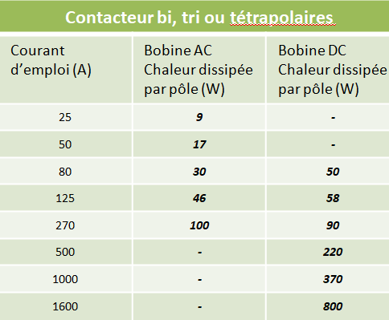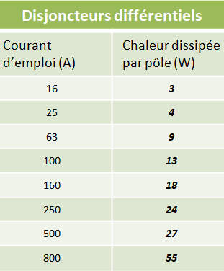  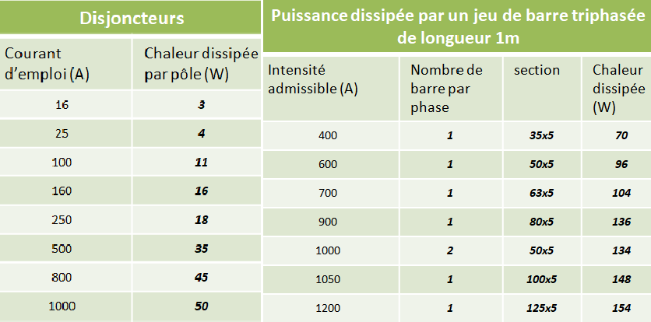 | Calculs :  Pd variateur = …….……………………………………….  Pd Q20 = …….………………………………………………….  (250A)  Pd KM20 =…….…………………………………………..  (270A)  Pd jeu de barres = …….………………..………………….  ………….………..……………………………………….  Pd appareils commande = 50 W.  Remarque : le jeu de barres peut supporter 400A. Il mesure 50cm et il est traversé par un courant de 200A environ
 | Résultat (somme des Pd) : Pd = ……………….. W
Températures à l’extérieur de l’enveloppe
Température ambiante maximale Temax Température ambiante minimale Temin Altitude Alt | Temax = ….…………………… Temin = ….……………………  Alt = 102 m
Températures moyennes souhaitées dans l’enveloppe
Elles sont caractérisées par la nature des composants et les caractéristiques de l’air ambiant.  Température intérieure maximale Tid max Température intérieure minimale Tid min | Tid max = ….…………………… Tid min = ….……………………

Température de l’enveloppe sans système de gestion thermique
Température intérieure maximale Tfi max Température intérieure minimale Tfi min  Ou K = 5,5 W/m2/°C pour une enveloppe en tôle galvanisée K = 3,5 W/m2/°C pour une enveloppe en polyester  K = 3,7 W/m2/°C pour une enveloppe en acier inoxydable |  | Calculs :  Tfi max =.  Tfi max =………………….
Calculs :
Tfi min =.

Tfi min =………………….
Détermination du type d’appareil de gestion thermique et sa puissance Psyst
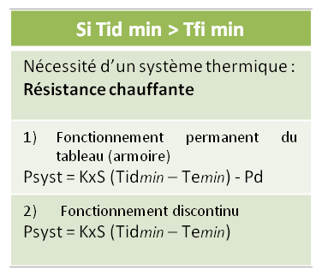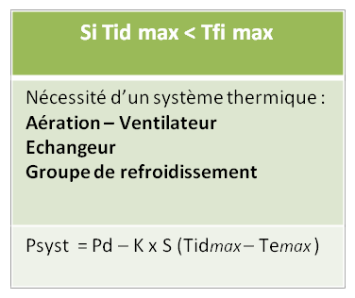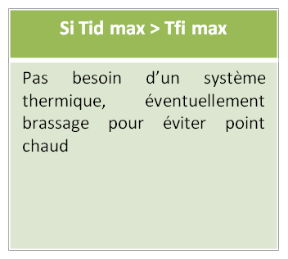
Cas n°1 | Cas n°2 |  | Cas n°3
Calculs en fonction du cas :
Psyst = …………………………………………………………………………………………………………………………………
…………………………………………………………………………………………………………………………………………..
………………………………………………………………………………………………………………………………………….. Psyst =……………………………..
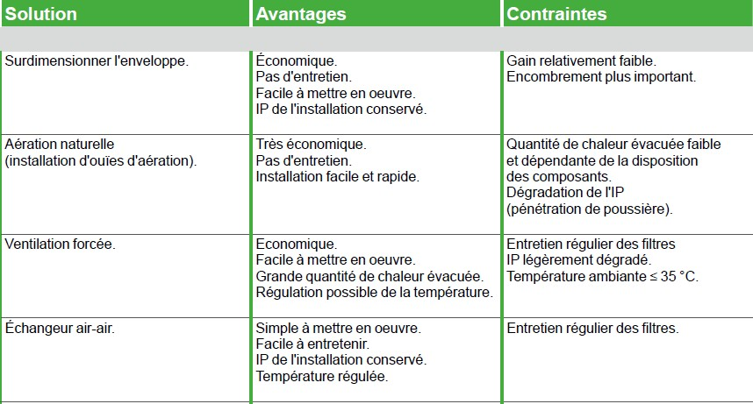
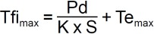
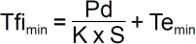
 D’après les différentes solutions proposées, votre bureau d’étude impose une ventilation forcée dans le tableau de distribution. Cette solution est économique et facile à mettre en œuvre.

2-9) Calculer le débit nécessaire pour évacuer la quantité de chaleur déterminée lors du calcul thermique en suivant la relation suivante.

Formule | 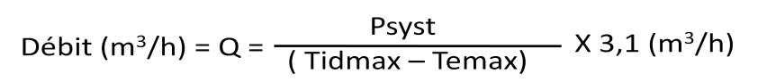
Calculs
Résultat | Q = ………………………..

2-10) Existe-t-il un ventilateur permettant ce débit sachant que l’on veut une seule grille de sortie.

OUI NON

2-11) Déduire les références du ventilateur et de la grille de sortie correspondante sachant que l’ensemble doit maintenir un indice de protection IP55.
Référence ventilateur
Référence grille de sortie

 Le bureau d’étude vous envoie un mail comprenant les informations concernant le raccordement des pompes.

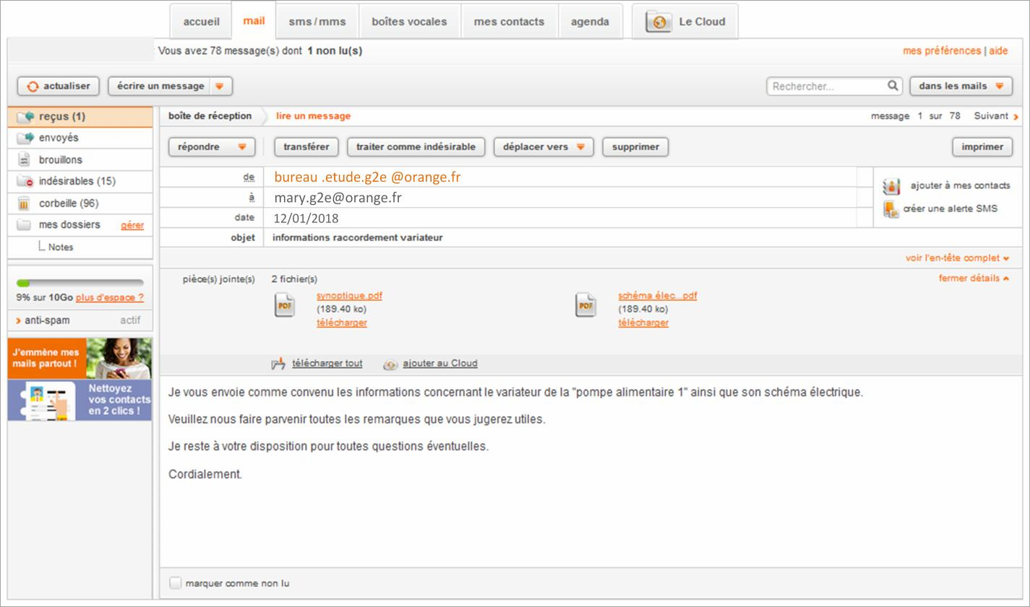
Vous recevez le message suivant :

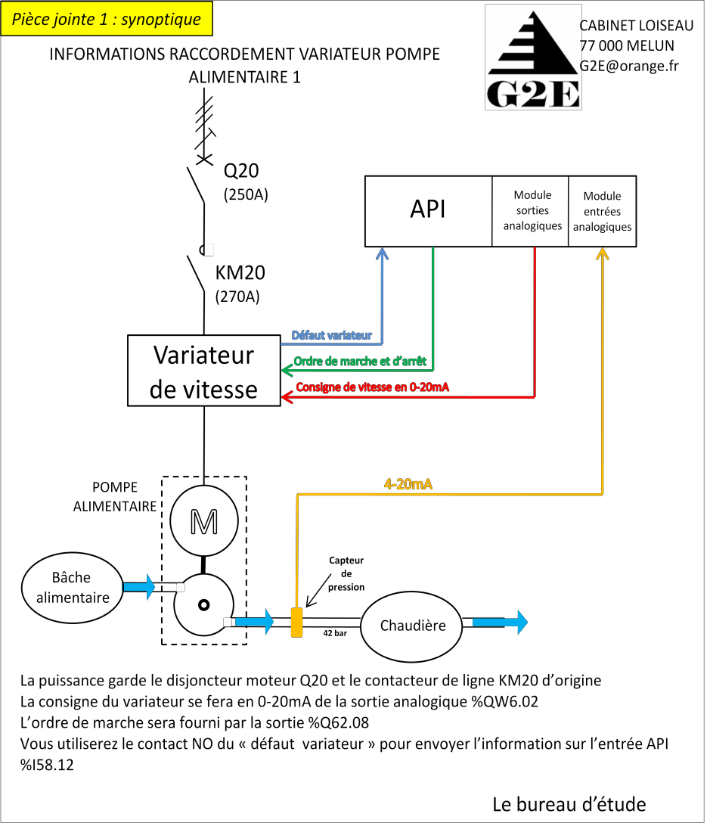
Et les pièces jointes suivantes :

Pièce jointe 2 : schéma électrique
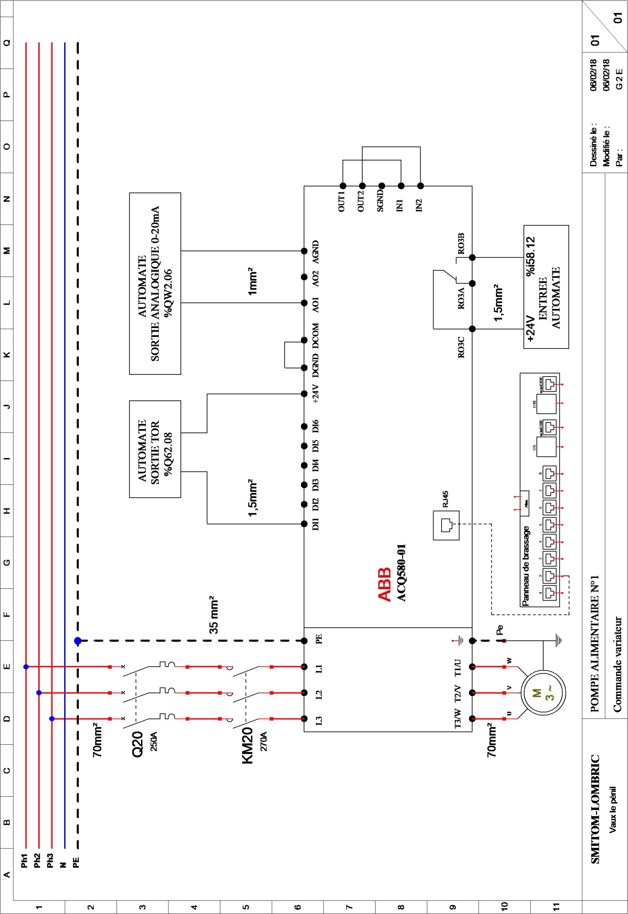

 A l’aide du schéma on vous demande d’estimer les différents consommables nécessaires à la réalisation du câblage.
Ces questions sont à composer à l’aide des documents techniques DT10 ET DT17 à DT19.

3-1) Vous décoderez le schéma électrique p25/41 afin de vérifier sa conformité.

- Entourer en NOIR, le circuit de puissance.

- Entourer en VERT la portion de circuit correspondant à l’ordre de marche.

- Entourer en BLEU la portion de circuit correspondant au défaut variateur.

- Entourer en ROUGE la portion de circuit correspondant à la consigne de vitesse du variateur.

3-2) Reporter vos vérifications dans le tableau suivant :

 | Nom et numéro des bornes prévues par le constructeur |  | Nom des bornes raccordées dans le schéma |  | CONFORME | NON CONFORME
 | Borne 1 | Borne 2 | Borne 1 | Borne 2
Ordre de marche et d’arrêt de la pompe venant de la
sortie %Q62.08
Défaut variateur envoyé à l’entrée %I58.12
Consigne de vitesse
0-20mA venant de la sortie %QW6.02

3-3) Le schéma électrique est-il conforme au cahier des charges

OUI NON

Si non, indiquer la ou les anomalies constatées.

3-4) Modifier, si nécessaire, le schéma électrique (vous effectuerez vos modifications éventuelles en rouge)

3-5) Rédiger un mail de retour au bureau d’étude, dans lequel vous signalerez.

  - La bonne réception du schéma.

  - Les remarques que vous jugez utiles de porter à la connaissance du bureau d’étude en vue de la correction du Dossier d’Ouvrage Executé (D.O.E.).

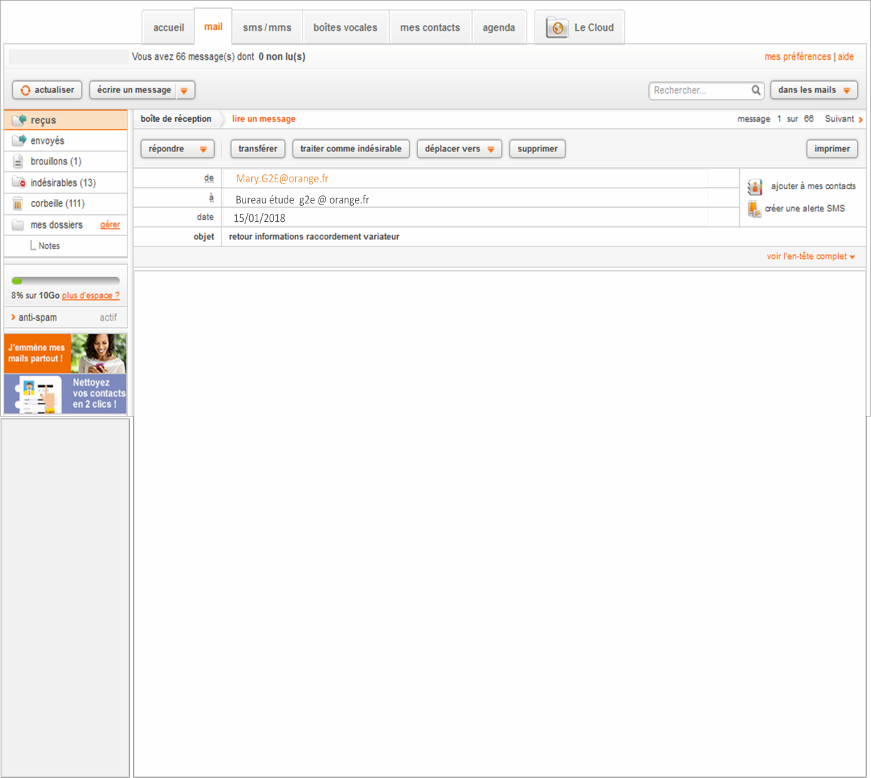

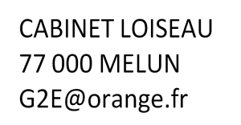
3-6) Vous disposez des outillages classiques (tournevis, pince à dénuder, etc…), complétez le tableau suivant de manière à prévoir vos approvisionnements en consommables et en outillages spécifiques.

Appareillages | Consommables | Référence | Outillages spécifiques
Disjoncteur Q20  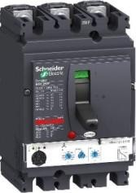  largeur bornes 20 mm avec vis M8 | Cosses DIN :  Nombre : ……… Section : ……..… |  | Pince à sertir <6 mm² Pince à sertir de 6 à 70mm² Pince à sertir pour embout Pince à sertir pour RJ45 Clé mixte de 13  Clé mixte de 17 Clé à pipe de 13 Clé à pipe de 17  Clé dynamométrique Embout de clé de 13 Embout de clé de 17
Contacteur KM20  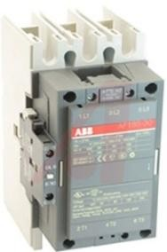  largeur bornes 20 mm avec vis M8 | Cosses DIN :  Nombre : ………. Section : ………… |  | Pince à sertir <6 mm² Pince à sertir de 6 à 70mm² Pince à sertir pour embout Pince à sertir pour RJ45 Clé mixte de 13  Clé mixte de 17 Clé à pipe de 13 Clé à pipe de 17  Clé dynamométrique Embout de clé de 13 Embout de clé de 17
Variateur  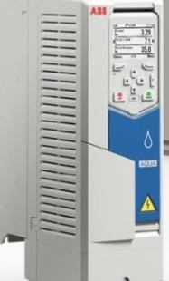  Connectique par jeu de barres avec vis M10 | Cosses DIN de puissances :  Nombre : …………. Section : ………..…  Cosses DIN pour le PE:  Nombre : ……..…. Section : ………… |  | Pince à sertir <6 mm² Pince à sertir de 6 à 70mm² Pince à sertir pour embout Pince à sertir pour RJ45 Clé mixte de 13  Clé mixte de 17 Clé à pipe de 13 Clé à pipe de 17  Clé dynamométrique Embout de clé de 13 Embout de clé de 17
Partie commande variateur | Embouts |  | Pince à sertir <6 mm² Pince à sertir de 6 à 70mm² Pince à sertir pour embout Pince à sertir pour RJ45 Clé mixte de 13  Clé mixte de 17 Clé à pipe de 13 Clé à pipe de 17  Clé dynamométrique Embout de clé de 13 Embout de clé de 17
Câblage « défaut variateur » | Nombre : ……..….
 | Section : …………
Câblage « ordre de marche » | Nombre : ………...
 | Section : …….……
Câblage « consigne » | Nombre : ………..
 | Section : …………
Partie communication | Connecteurs RJ45 |  | Pince à sertir <6 mm² Pince à sertir de 6 à 70mm² Pince à sertir pour embout Pince à sertir pour RJ45 Clé mixte de 13  Clé mixte de 17 Clé à pipe de 13 Clé à pipe de 17  Clé dynamométrique Embout de clé de 13 Embout de clé de 17
variateur | Fiche Mâle :
 | Nombre : …….….
Câble Ethernet cat6
 | Fiche pour
 | panneau de
 | brassage :
 | Nombre : ………...

RAPPEL : Les pompes alimentaires sont aux nombres de trois. Elles fonctionnent par deux par alternance égale.
 Le bureau d’étude impose de permuter le fonctionnement des pompes toutes les 24 heures, ceci dans un souci d’optimisation de l’usure des pompes.

4-1) Sur le tableau suivant, identifier les cases correspondant au fonctionnement des pompes alimentaires 1, 2 et 3 en alternance sur 72h.

0h 6h 12h 18h 24h 30h 36h 42h 48h 54h 60h

66h 72h
Pompe alimentaire 1

Pompe alimentaire 2

Pompe alimentaire 3

Donner le temps d’arrêt d’une pompe avant sa remise en fonctionnement.
Temps d’arrêt d’une pompe

Vous planifiez votre chantier « réalisation » dans le temps d’arrêt de la pompe. Les tâches de réalisation sont toutes successives.

PARTIE A : Préparation de l’intervention – Consignation. PARTIE B : Réalisation - Mise en place
PARTIE C : Réalisation – Câblage et façonnage PARTIE D : Essais – Livraison armoire.
PARTIE E : Déconsignation – prêt à mettre en énergie.

4-2) Sur le planning suivant :

- Indiquer l’ordre chronologique des tâches en numérotant la colonne « N° d’ordre »

- Identifier le temps alloué pour chaque tâche.

 |  | PLANNING DE REALISATION DES TRAVAUX DE REMPLACEMENT DE L'ARMOIRE POMPE ALIMENTAIRE 1
N°  d'ordre |  | Tâches | durée | 30 | 1h | 30 | 2h | 30 | 3h | 30 | 4h | 30 | 5h | 30 | 6h | 30 | 7h | 30 | 8h | 30 | 9h | 30 | 10h | 30 | 11h | 30 | 12h
 | PARTIE A: Préparation de l'intervention
 |  | Consignation de l'organe de séparation | 30 min
 |  | VAT borniers ancien coffret
 |  | Balisage zone de travaux | 30 min
 |  | Demande de consignation-permis de feu
 | PARTIE B: Réalisation - Mise en place
 |  | Livraison de la nouvelle armoire sur zone | 60 min |  |  |  |  |  |  |  |  |  |  |  |  |  |  |  |  |  |  |  |  |  |  |  |  | ntaire 1
 |  | Déconnection des câbles ancien coffret | 30 min
 |  | Fixation de l'armoire au sol | 90 min
 | 6 | Dépose ancien coffret | 30 min
 | PARTIE C: Réalisation - Câblage |  |  |  |  |  |  |  |  |  |  |  |  |  |  |  |  |  |  |  |  |  |  |  |  |  |  | e
 | 15 | Mise en place des repères de câbles | 30 min |  |  |  |  |  |  |  |  |  |  |  |  |  |  |  |  |  |  |  |  |  |  |  |  | Redémarrage de la pompe ali
 | 14 | Etanchéité des fourreaux | 60 min
 |  | Raccordement des câbles de puissance : | 90 min
 | 9 | - Alimentation
 |  | - moto pompe alimentaire 1
 |  | - filtre
 |  | Raccordement des câbles informations | 60 min
 |  | - variateur>API
 |  | - communicant
 | PARTIE D: Essais - Livraison
 | 16 | Conformité isolement Ph/Ph | 10 min
 | 17 | Conformité isolement Ph/PE | 10 min
 | 18 | Continuité des masses | 10 min
 | PARTIE E: Déconsignation
 |  | Enlever zone de balisage | 30 min
 |  | Demande de déconsignation-Attestation
 |  | Nettoyage zone de travaux | 30 min
m

4-3) Combien de temps vous reste t-il pour gérer d’éventuels aléas ?

4-4) Quels aléas pourriez vous rencontrer au cours de cette intervention.

 Les travaux terminés, les différents contrôles hors tension réalisés. Vous effectuez les mesures sous tension (Q20 consigné ouvert) afin de compléter le tableau des relevés qui sera inséré dans le Dossier d’Ouvrage Exécuté (DOE)

Le couplage du moteur avant travaux est le suivant :
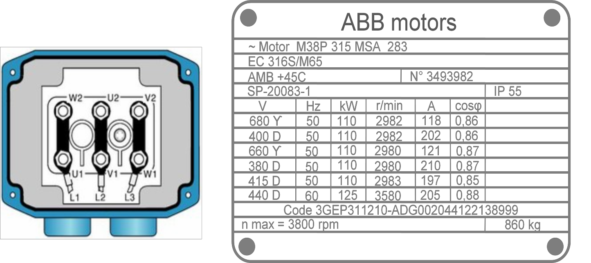

5-1) De quel type de couplage s’agit-il ?

ETOILE TRIANGLE

 La tension nominale en sortie du variateur est de 400V.

5-2) Le couplage est-il toujours correct ?

OUI NON

 Avant la mise en route de la pompe (Q20 déconsigné et fermé), vous vérifiez le sens de rotation des phases.

MESURE APRES TRAVAUX A L’ENTREE DU VARIATEUR  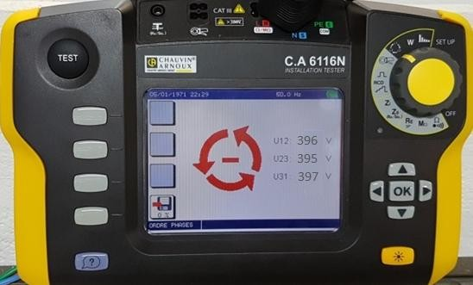 |  | MESURE AVANT TRAVAUX  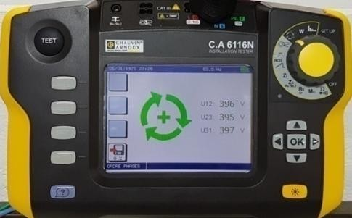

5-3) Dans notre cas l’ordre des phases est-il important ?

OUI NON
Justifier :

5-4) Donner la procédure pour retrouver le sens de rotation d’origine.

 L’ordre de marche est maintenant donné, la pompe alimentaire 1 est en fonction. Afin de contrôler les paramètres, le bureau d’étude vous demande de relever les informations via la microconsole.

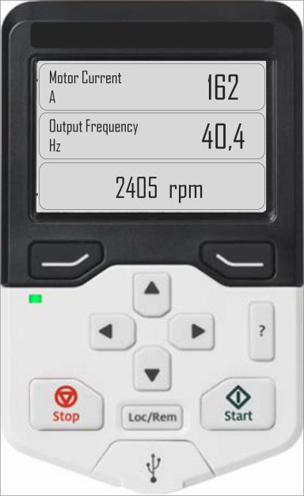
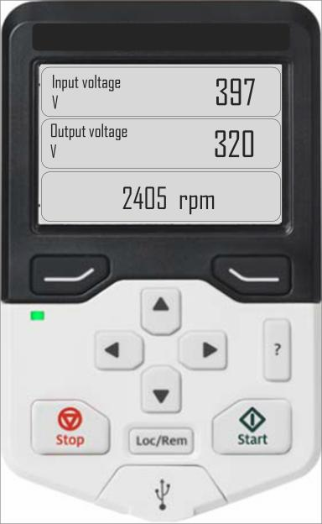
ECRAN 1 : ECRAN 2 :

Rappel : Avant les travaux, la pression de fonctionnement en sortie de pompe était de 52 bar en fonctionnement nominal. La pression optimale déterminée par le bureau d’étude est de 42 bar.
5-5) Relever sur les écrans la fréquence d’alimentation du moteur.
Fréquence :

5-6) En déduire la pression en sortie de pompe (pas de prise en compte du glissement).

Calculs | Résultat

  - D’après vos calculs, la pression obtenue est-elle conforme au CCTP ? OUI NON

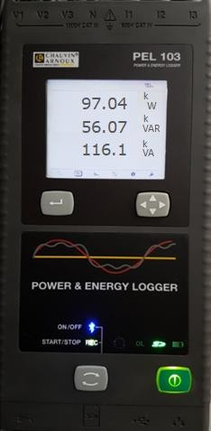
Vous effectuez également une mesure de puissance en amont du variateur afin de compléter le dossier d’ouvrage exécuté (DOE) qui sera archivé au service maintenance.

5-7) Envoyer un mail au service maintenance du site afin de mettre à jour le Dossier d’Ouvrage Exécuté de la pompe alimentaire 1 en complétant la pièce jointe référencée « DOE p12/47 ».

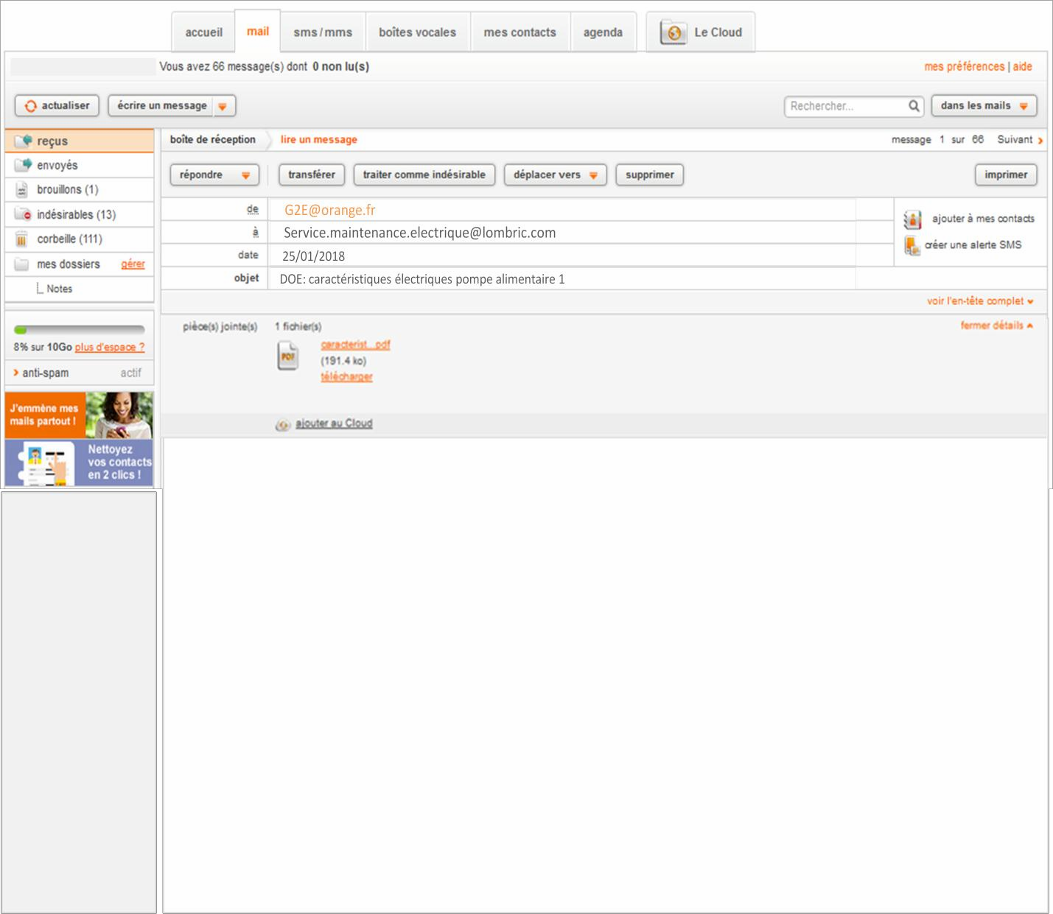

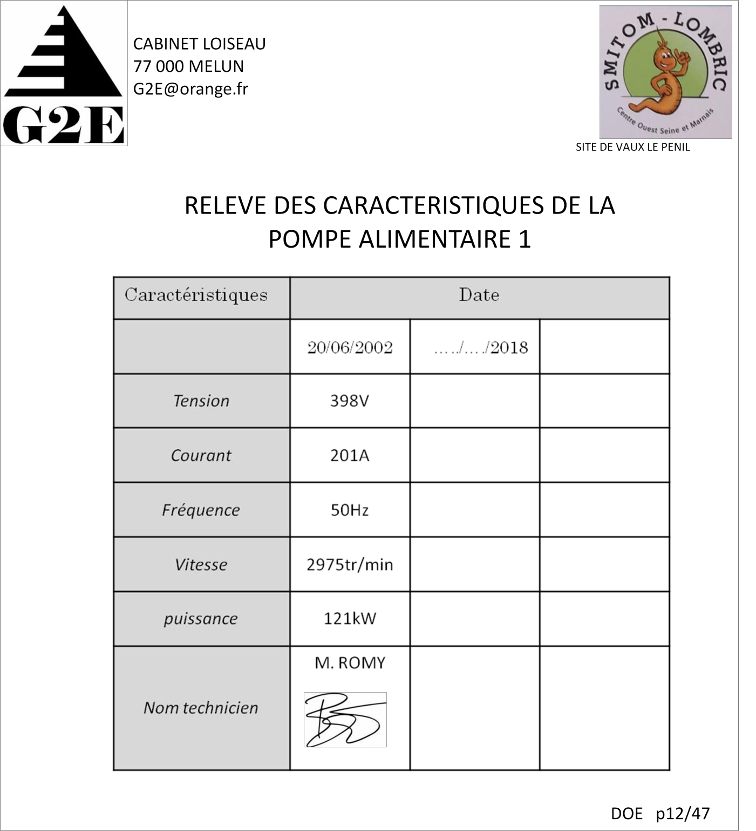
Pièce jointe

 Le directeur d’exploitation du site souhaite vérifier le temps d’amortissement, qui avait été estimé à 9 ans lors de l’étude.
D’après les mesures qui ont été effectuées sur le site. Il en résulte un gain de puissance de 42 kW sur l’ensemble des pompes alimentaires, soit 310 MWh d’énergie gagnée. Cette énergie sera exportée sur le réseau public au tarif de 0,03216 € / kWh.

6-1) Calculer le gain annuel financier réalisé grâce aux économies d’énergie.
Calculs | Résultat

6-2) Compléter le tableau afin de déduire le prix du matériel pour la modification d’une pompe alimentaire
Matériels | Prix unitaire  (avec remise) | Quantité | Prix Hors Taxe  (HT)
Variateur ABB ACQ 110 kW | 7200,00 | 1
Microconsole ABB pour variateur ACQ | 300,00 | 1
Module Bus Ethernet pour variateur ACQ | 280,00 | 1
Filtre anti harmonique 110kW | 5200,00 | 1
Coffret de distribution (armoire)
Montant | 98,90 | 4
Traverses avant /arrière | 64,00 | 4
Traverses côtés | 59,10 | 4
Socles pièces d’angle | 31,20 | 4
Socles habillages avant / arrière | 81,20 | 2
Socles habillages cotés | 67,20 | 2
Panneaux toit/base pleins | 67,20 | 2
Panneaux arrières pleins | 197,50 | 1
Panneaux latéraux | 217,20 | 2
Porte avant pleine | 703,20 | 1
Ventilateur pour armoire | 425,00 | 1
Divers consommables | 148,20 | 1
 | TOTAL HT (€)
 | T.V.A. (20%)
 | TOTAL T.T.C. (€)

6-3) En déduire le coût du matériel pour les trois pompes alimentaires.
Calculs | Résultat

 Le coût de l’étude et de la main d’œuvre se monte à 11400 € TTC pour les trois pompes. Les frais de location d’engin de manutention, nécessaires à cette réalisation, sont de 870 € TTC.

6-4) Calculer le coût global des travaux sur les trois pompes alimentaires.
Calculs | Résultat

6-5) D’après vos calculs, en combien d’années les travaux sont-ils rentabilisés.
Calculs | Résultat

6-6) Le temps d’amortissement correspond-il au temps estimé ? Vous enverrez un mail au directeur du site afin de lui transmettre vos conclusions.
